

**Зеренді ауданының Қанай би атындағы, Мәлік Ғабдуллин, Ақкөл, Исаковка, Қызылегіс, Қызылсая, Сарыөзек, Ортақ, Чаглинка ауылдық округтерінің жайылымдарды геоботаникалық зерттеп-қарау негізінде жайылым айналымдарының схемаларын бекіту туралы**

Ақмола облысы Зеренді ауданы әкімдігінің 2019 жылғы 4 мамырдағы № А-5/210 қаулысы. Ақмола облысының Әділет департаментінде 2019 жылғы 8 мамырда № 7175 болып тіркелді

      РҚАО-ның ескертпесі.  
      Құжаттың мәтінінде түпнұсқаның пунктуациясы мен орфографиясы сақталған.

      "Қазақстан Республикасындағы жергілікті мемлекеттік басқару және өзін-өзі басқару туралы" Қазақстан Республикасының 2001 жылғы 23 қаңтардағы Заңына және "Жайылымдар туралы" Қазақстан Республикасының 2017 жылғы 20 ақпандағы Заңының 9-бабы 1-тармағының 3) тармақшасына сәйкес, Зеренді ауданының әкімдігі ҚАУЛЫ ЕТЕДІ:

      1. Қоса берілген Зеренді ауданының Қанай би атындағы, Мәлік Ғабдуллин, Ақкөл, Исаковка, Қызылегіс, Қызылсая, Сарыөзек, Ортақ, Чаглинка ауылдық округтерінің жайылымдарды геоботаникалық зерттеп-қарау негізінде жайылым айналымдарының схемалары бекітілсін.

      2. Осы қаулының орындалуын бақылау аудан әкімінің орынбасары Э.Г. Мұқашевқа жүктелсін.

      3. Осы қаулы Ақмола облысының Әділет департаментінде мемлекеттік тіркелген күнінен бастап күшіне енеді және ресми жарияланған күнінен бастап қолданысқа енгізіледі.

|  |  |
| --- | --- |
| *Зеренді ауданының әкімі* | *Б.Әбутәліпов* |

|  |  |
| --- | --- |
|  | Зеренді ауданы әкімдігінің 2019 жылғы "4" мамырдағы № А-5/210 қаулысымен бекітілген |

**Зеренді ауданының Қанай би атындағы ауылдық округінің жайылымдарды геоботаникалық зерттеп-қарау негізінде жайылым айналымдарының схемасы**

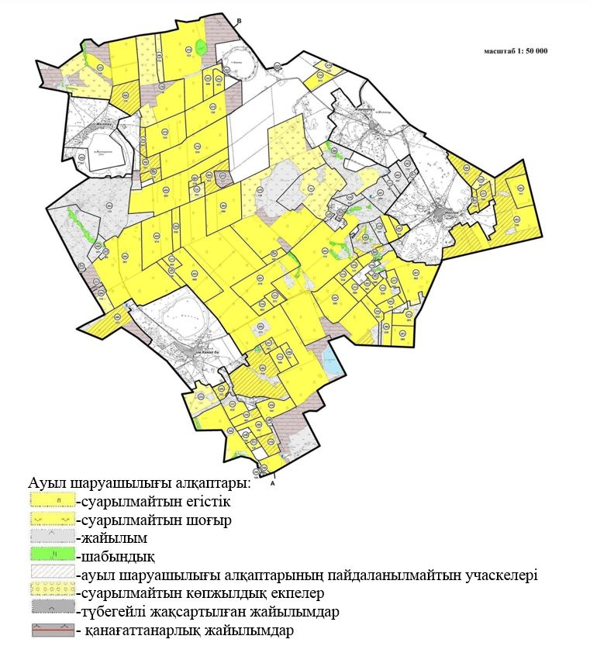

|  |  |
| --- | --- |
|  | Зеренді ауданы әкімдігінің 2019 жылғы "4" мамырдағы № А-5/210 қаулысымен бекітілген |

**Зеренді ауданының Мәлік Ғабдуллин ауылдық округінің жайылымдарды геоботаникалық зерттеп-қарау негізінде жайылым айналымдарының схемасы**

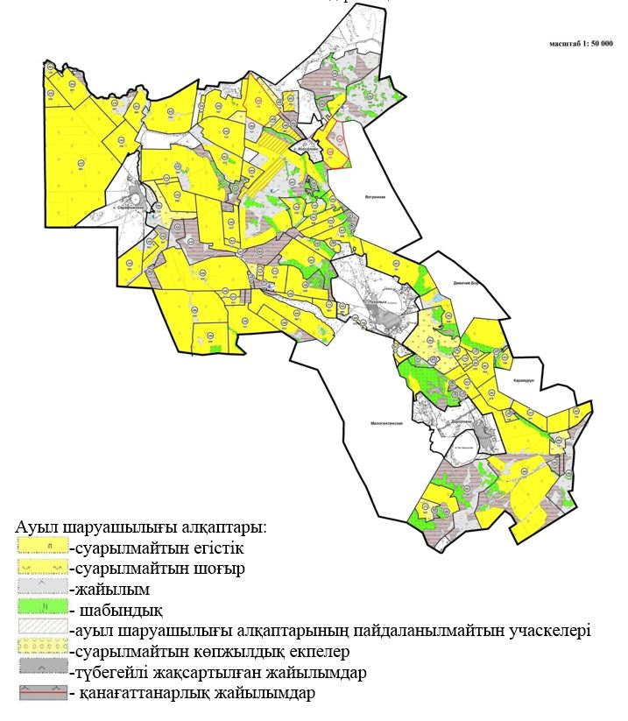

|  |  |
| --- | --- |
|  | Зеренді ауданы әкімдігінің 2019 жылғы "4" мамырдағы № А-5/210 қаулысымен бекітілген |

**Зеренді ауданының Ақкөл ауылдық округінің жайылымдарды геоботаникалық зерттеп-қарау негізінде жайылым айналымдарының схемасы**

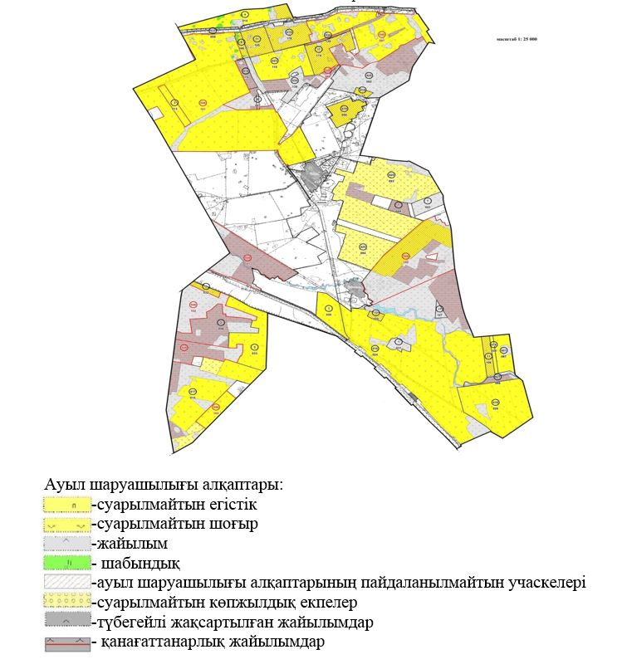

|  |  |
| --- | --- |
|  | Зеренді ауданы әкімдігінің 2019 жылғы "4" мамырдағы № А-5/210 қаулысымен бекітілген |

**Зеренді ауданының Исаковка ауылдық округінің жайылымдарды геоботаникалық зерттеп-қарау негізінде жайылым айналымдарының схемасы**

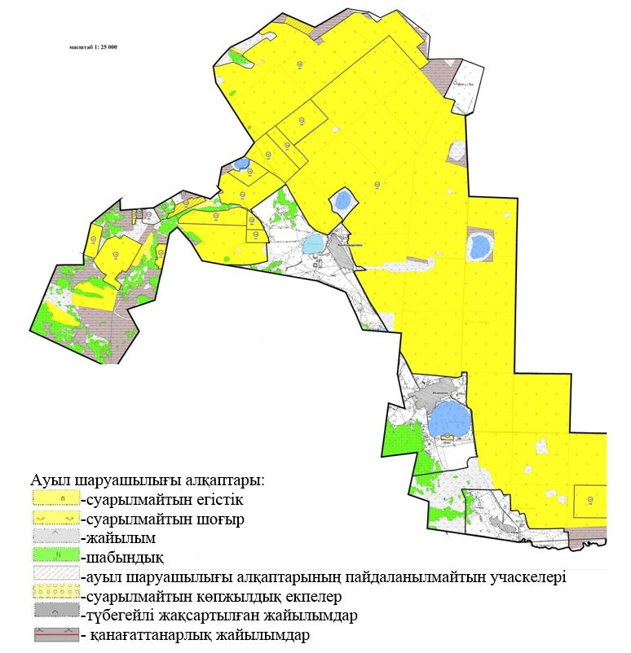

|  |  |
| --- | --- |
|  | Зеренді ауданы әкімдігінің 2019 жылғы "4" мамырдағы № А-5/210 қаулысымен бекітілген |

**Зеренді ауданының Қызылегіс ауылдық округінің жайылымдарды геоботаникалық зерттеп-қарау негізінде жайылым айналымдарының схемасы**

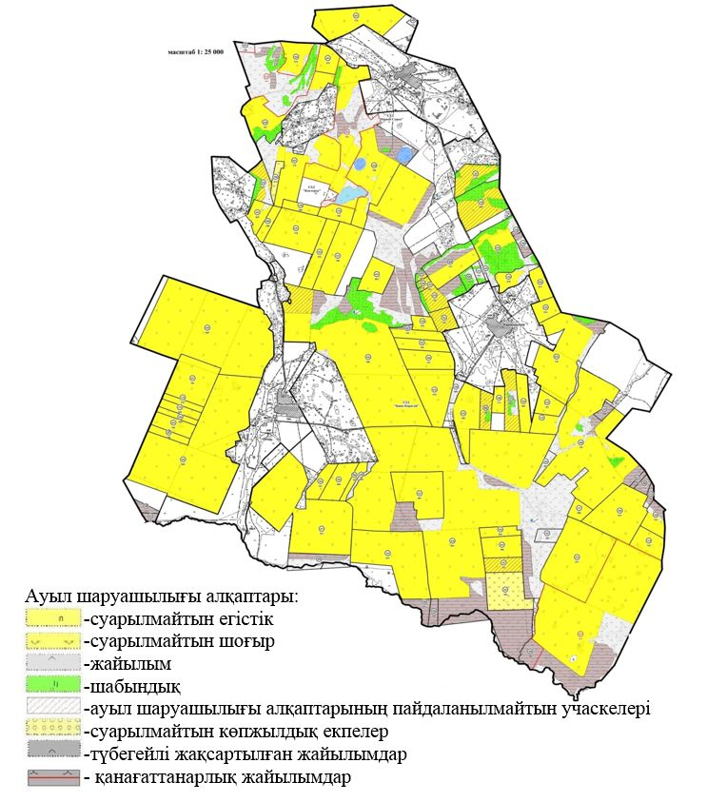

|  |  |
| --- | --- |
|  | Зеренді ауданы әкімдігінің 2019 жылғы "4" мамырдағы № А-5/210 қаулысымен бекітілген |

**Зеренді ауданының Қызылсая ауылдық округінің жайылымдарды геоботаникалық зерттеп-қарау негізінде жайылым айналымдарының схемасы**

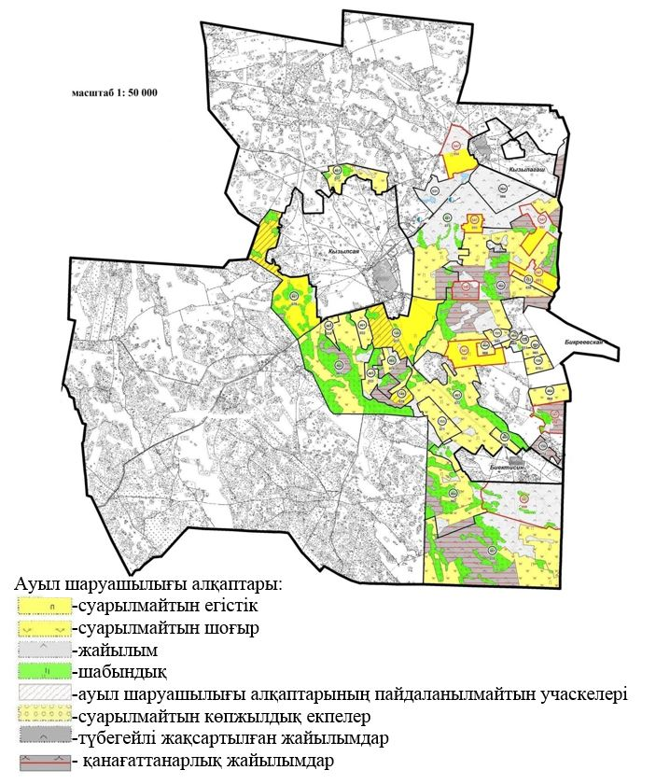

|  |  |
| --- | --- |
|  | Зеренді ауданы әкімдігінің 2019 жылғы "4" мамырдағы № А-5/210 қаулысымен бекітілген |

**Зеренді ауданының Сарыөзек ауылдық округінің жайылымдарды геоботаникалық зерттеп-қарау негізінде жайылым айналымдарының схемасы**

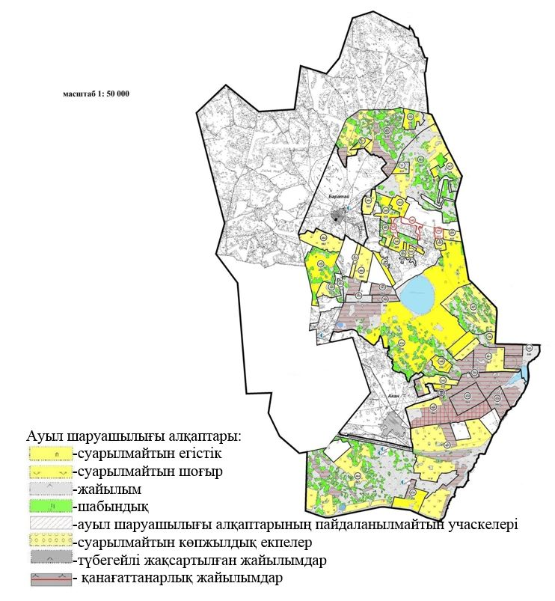

|  |  |
| --- | --- |
|  | Зеренді ауданы әкімдігінің 2019 жылғы "4" мамырдағы № А-5/210 қаулысымен бекітілген |

**Зеренді ауданының Ортақ ауылдық округінің жайылымдарды геоботаникалық зерттеп-қарау негізінде жайылым айналымдарының схемасы**

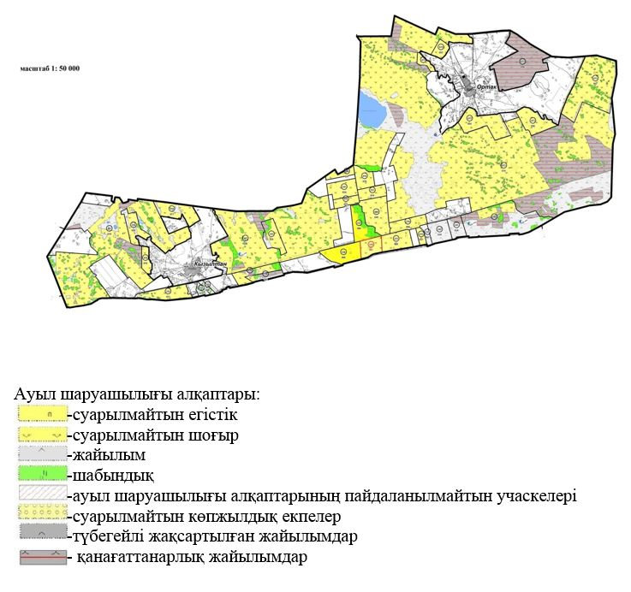

|  |  |
| --- | --- |
|  | Зеренді ауданы әкімдігінің 2019 жылғы "4" мамырдағы № А-5/210 қаулысымен бекітілген |

**Зеренді ауданының Чаглинка ауылдық округінің жайылымдарды геоботаникалық зерттеп-қарау негізінде жайылым айналымдарының схемасы**

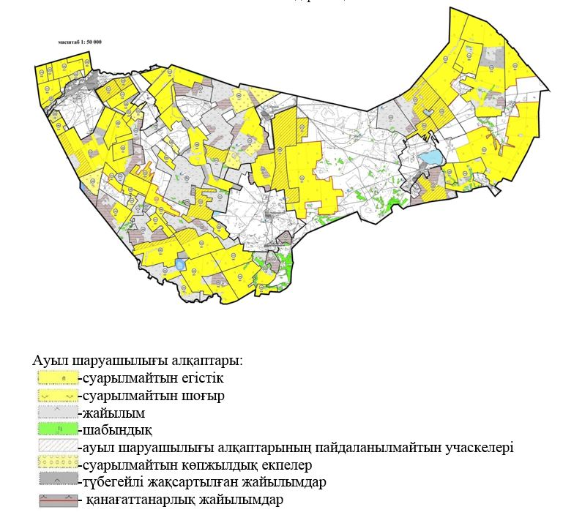

© 2012. Қазақстан Республикасы Әділет министрлігінің «Қазақстан Республикасының Заңнама және құқықтық ақпарат институты» ШЖҚ РМК